Tabulka matematických instrukcí a výrazů
Tabulka slouží k záznamu frází a instrukcí, se kterými se žáci/studenti v matematice setkávají.
Cílem této tabulky je udělat si přehled v instrukcích a frázích, které se v matematických příkladech a úlohách objevují, uvést si u nich synonymum a příklad, jež pomůže porozumění a zaznamenávat si oblasti, v nichž se objevuje.
Tabulka je částečně vyplněná příklady, ale žák by si ji měl s podporou učitele doplňovat sám.

slovo/víceslovný výraz | zjednodušené vyjádření/ synonymum | obrázek,  názorná ukázka výpočtu nebo př. | použití výrazu ve větě (např. ve slovní úloze, v zadání, v reálném kontextu uč. textu z matematiky)
zapiš/te // napiš/te | piš/te, napiš/te |  | Zapiš, jak se nazývají části zlomku.  Zapiš zlomkem.  Zapiš v základním tvaru.  Zapiš zlomky jako desetinná čísla.  Zapiš vzorec přímé úměrnosti. //  Napište jednotky, veličiny a vzorce.
přečti/přečtěte | čti/ čtěte |  | Přečti zlomky.
ukaž/te | představ/te | 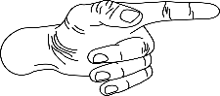 | Ukaž (všechna) řešení.
vyznač/te | označ/te, nakresli/nakreslete | 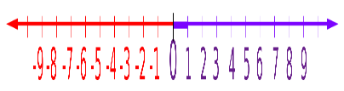 | Vyznačte na číselné ose…, odpověď vyznačte křížkem
urči/určete,  určuje,  je určen (čím), | zjisti/zjistěte, jmenuj/te // řídí |  | Urči společného jmenovatele zlomků.  Koeficient a určuje sklon grafu (přímky).  Koeficient b určuje posunutí grafu ve směru osy y.  Koeficient a určuje sklon grafu (přímky).  Urči vzorec pro výpočet povrchu válce, jehož výška se rovná poloměru podstavy.  Urči společného jmenovatele zlomků $\frac{9}{14}$ a $\frac{2}{35}$ a zapiš oba zlomky s tímto jmenovatelem.
doplň/te | připoj/te, přidej/te | 1 + 1 = …  Délku měříme v …  Když je koeficient a kladný, je funkce … | Doplň názvy zlomků.  Doplň pojmy / definici.  Doplňte hodnoty do tabulky.  Doplňte k tělesům jejich názvy a správné vzorce pro výpočet objemu.
spočítej/te, vypočítej/te | počítej/te | Vypočítej příklad:  $\frac{3}{7 }$ + $\frac{8}{14}=$ | Spočítej příklad.  Vypočítejte hodnoty y.  Vypočítej následující úlohy.
spoj/te | integruj/te, slučt/te, sjednoť/te | 1. B  2. C  3. A | Spoj všechny dvojice zlomku a převráceného zlomku
změř/te | zjisti, jak je dlouhý/-á/-é | 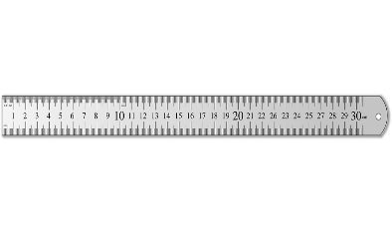 | Změř délku úsečky AB / poloměr kružnice k / úhel α
narýsuj/te | nakresli/nakreslete | 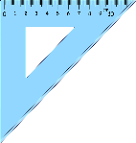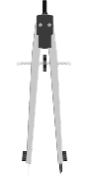 | Narýsuj úsečku AB o délce 7 cm.  Narýsujte bod C, který neleží na úsečce AB.
zakresli/zakreslete // nakresli/nakreslete | vyznač/te // namaluj/te |  | Graf zakreslete do soustavy souřadnic.  Grafy všech funkcí zakresli do soustavy souřadnic. //  Nakreslete přímku, která prochází body A a B.
to je správně (dobře) | ok | 20 + 3 = 23
to je špatně, to je chyba | není to ok | 20 + 2 = 23
číslo je dělitelné jiným číslem | číslo dělíme | 9 : 3 = 3 | Číslo 9 je dělitelné třemi. Číslo 9 není dělitelné dvěma.
je větší než… X je menší než…, největší x nejmenší  porovnat | velký / větší / největší  malý / menší / nejmenší | 9 > 8  9 < 10 | Devět je větší než osm. Devět je menší než deset.  Porovnej obvody obou náměstí: Obvod náměstí Přemysla Otakara II. je větší než obvod Jiráskova náměstí.  Který ze zlomků $\frac{5}{8}$ a $\frac{11}{18}$ je menší?
o x více X méně  xkrát více X méně | hodně / více / nejvíce  málo / méně / nejméně | o 3 více, o pět méně, pětkrát více, pětkrát méně | Katka má 2 jablka. Petr má o 3 jablka více. Kolik jablek má Petr?  Sofie má 1 jablko. Pavel má třikrát více jablek. Kolik jablek má Pavel?
rozšiř/te X kráť/te zlomek |  | $\frac{1}{2 }$ = $\frac{2}{4}$zlomek rozšířený číslem 2  $\frac{20}{10}= \frac{4}{2}$zlomek krácený číslem 5 | Rozšiř uvedené zlomky tak, aby měly stejného jmenovatele.
převeď/te na společného (stejného) jmenovatele |  | $\frac{3}{5}+ \frac{2}{7}$ = $\frac{3. 7+2. 5}{35}$ = $\frac{31}{35}$ | Při porovnávání zlomky převedeme na společného jmenovatele.
má tvar… |  | → | např. Podstava je čtverec. Podstava má tvar čtverce.
vzorec  vypočítej/te podle vzorce | univerzální kód, který pomůže počítat příklad | V = a³; V = abc | Doplňte k tělesům jejich názvy a správné vzorce pro výpočet objemu.  Obvod čtverce vypočítáme podle vzorce: o = 4. a
čím méně…, tím…  čím více…, tím… | Čím méně se budu učit, tím více budu mít volného času.  Čím více se budu učit, tím lépe udělám přijímací zkoušky. | 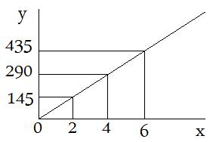 | přímá úměrnost = čím větší je jedna veličina (nezávislá; nezávisle proměnná), tím větší je veličina druhá (závislá; závisle proměnná)
vyjadřuje vztah mezi…  vyjadřujeme pomocí…  část celku vyjádřená zlomkem | říká něco o něčem |  | Zlomky vyjadřují části celku.  Funkce vyjadřuje vztah mezi dvěma proměnnými x a y.  Objem těles vyjadřujeme pomocí různých objemových jednotek.
dělíme na | rozdělujeme na | funkce  exponenciální kvadratické  lineární goniometrické | Funkce dělíme na lineární, kvadratické, goniometrické, exponenciální ad.  Geometrické tvary dělíme na rovinné útvary a tělesa.
přiřazuje ke… | dává k… | y = 2x  X 0 1 2 3  y ? ? ? ? | Funkce přiřazuje ke každé hodnotě x jednu hodnotu y. Jakou hodnotu y přiřadíme ke každému x, vypočítáme pomocí rovnice.
mění se v závislosti na/ | je jiný… |  | Jak se mění graf lineární funkce v závislosti na koeficientu a?
svírají  úhel, který svírá | drží | 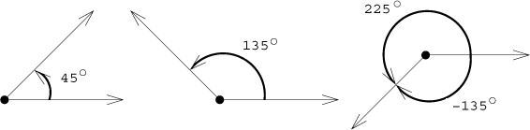 | část roviny, kterou svírají dvě polopřímky  Sklon je úhel, který svírá přímka grafu s osou x.
nazývá se / nazývají se/ | jmenovat se | $\frac{1 }{3}$ …  … | Jak se nazývají části zlomku?
označujeme ho/ji // označuje se | značíme ho /ji // značí se // jmenuje se
protíná / protínají | křižuje | A | Polopřímky se protínají v bodě A.
je kolmý na… |  | 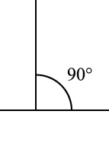 | Přímka d je kolmá na úsečku AB.
seřaď/te podle | bude 1., 2., 3., 4. atd. |  | Seřaď uvedené orgány průměrného dospělého lidského těla podle objemu: srdce, plíce, mozek, močový měchýř, žaludek.  Seřaď uvedené orgány lidského těla podle povrchu: mozek, kůže, vnitřní povrch tenkého střeva, vnitřní povrch plic.
Použité zdroje:
Obrázky:
[cit. 2017-10-04] Dostupný pod licencí Public domain a Creative Commons na WWW:
https://pixabay.com/cs/tu%C5%BEka-piktogram-symbol-160872/
https://pixabay.com/cs/u%C4%8Debnice-%C4%8Dten%C3%AD-kniha-otev%C5%99eno-32423/
https://pixabay.com/cs/ruka-prsty-t%C4%9Blo-palec-indikace-2861611/
https://pixabay.com/cs/prav%C3%ADtko-opat%C5%99en%C3%AD-d%C3%A9lka-metr-cm-146428/
https://pixabay.com/cs/vysok%C3%A1-%C5%A1kola-vzd%C4%9Bl%C3%A1v%C3%A1n%C3%AD-u%C4%8Den%C3%AD-1299312/
https://pixabay.com/cs/kru%C5%BE%C3%ADtka-odd%C4%9Blova%C4%8De-kruh-kompasy-154075/
https://pixabay.com/cs/um%C4%9Bn%C3%AD-um%C4%9Blec-barva-malba-paleta-2026954/
https://pixabay.com/cs/barva-%C5%A1t%C4%9Btec-mal%C3%AD%C5%99-malba-design-1266212/
http://math.feld.cvut.cz/mt/txtb/4/txe4ba4c.htm
https://commons.wikimedia.org/wiki/File:Number-line.svg
https://commons.wikimedia.org/wiki/File:Prav%C3%BD_%C3%BAhel.png

